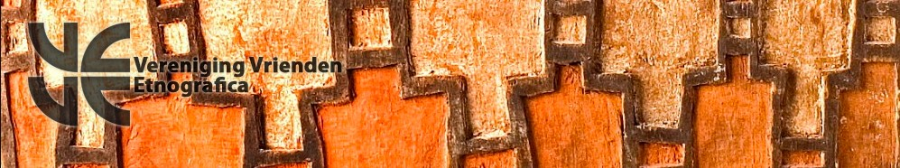

Jaarboek nummer 10: hoe verder?
In 2002 verscheen het eerste nummer van ons Jaarboek. Vanaf het begin werd deze publicatie hoog gewaardeerd door onze leden en door onze relaties. En vanaf dit eerste nummer tot en met de huidige tiende editie hebben de redacteuren David van Duuren en Frank Eerhart en de hoofdredacteur Arnold Wentholt zich ingezet om elk jaar een nieuw Jaarboek te produceren. Zij hebben daar heel veel tijd en energie in geïnvesteerd.
Na tien jaar is het tijd om een balans op te maken. Arnold Wentholt heeft het bestuur laten weten dat hij niet langer beschikbaar is als hoofdredacteur; eventueel wil hij wel doorgaan als lid van een nieuwe redactie. David van Duuren houdt met dit nummer ook op als redacteur. En Frank Eerhart is niet beschikbaar als mogelijke nieuwe hoofdredacteur.
Het bestuur heeft zich op de situatie die daarmee is ontstaan beraden en ziet twee opties:
- De ALV besluit dat de VVE doorgaat met het uitgeven van het Jaarboek in zijn huidige vorm. Dat betekent dat het bestuur een nieuwe redactie moet samenstellen en een nieuwe hoofdredacteur moet zoeken. Ook moet dan een aanzienlijk deel van de begroting van de VVE gereserveerd worden voor de kosten die hiermee gemoeid zijn; volgens de begroting namelijk € 3.800. Dit is het bedrag dat overblijft na ontvangst van de inkomsten uit advertenties van ca. € 4.000. Een behoorlijk groot deel van deze kosten komt dus voor rekening van de vereniging.
Met de nieuwe redactie kan het huidige format nogmaals tegen het licht gehouden worden, met daarbij de vraag of het mogelijk is de kosten voor drukwerk en verzending te verminderen. Het bestuur tekent hierbij aan dat het perspectief op kostenbesparing eerder is onderzocht en dat daarbij geen goedkopere alternatieven gevonden zijn.
- De ALV besluit niet door te gaan met het uitgeven van het Jaarboek. De financiële middelen die dan vrijkomen kunnen worden besteed aan andere activiteiten. Te denken valt daarbij aan een opwaardering van de Nieuwsbrief, qua inhoud en qua format, door middel van een digitale Nieuwsbrief die leden kunnen doorbladeren en ook kunnen bewaren. Verspreid over het hele jaar willen wij auteurs (leden en anderen) gelegenheid bieden om artikelen en interviews te leveren die leden helpen hun kennis te verbreden en te verdiepen. Tevens zal er meer aandacht besteed worden aan boeken en tentoonstellingen in musea en galeries. Verder kan de VVE de activiteiten uitbreiden met bijvoorbeeld excursies naar tentoonstellingen en musea.
Uiteraard is het aan de leden om zich hierover uit te spreken.
’s Hertogenbosch, 29 mei 2022

